Анализ реализации программы второй летней смены

«ВМЕСТЕ. Урал — характер»

1. Общая характеристика анализа
Программа «ВМЕСТЕ. Урал — характер» была построена как единая тематическая экспедиция. Урал в ней выступал не только географическим объектом, но и символом прочности, надёжности, созидательного труда, культурного многообразия и взаимовыручки. Отряды становились «экспедиционными группами», мероприятия — этапами маршрута, а итоговый Фестиваль «Урал объединяет» — общим результатом деятельности участников.
Главное достоинство этой модели заключается в том, что образовательное и воспитательное содержание передавалось не только через беседы, но прежде всего через совместную деятельность: игры на сплочение, соревнования, творческие мастерские, работу с культурным материалом, создание экспонатов, подготовку выступлений и участие в итоговом фестивале.

2. Анализ организационного периода смены

Этап «Базовый лагерь: снаряжение и прокладка маршрута»
Первые три дня смены были направлены на знакомство, адаптацию детей, формирование отрядов, принятие правил и первоначальное включение участников в игровую модель программы.
В план-сетке данный этап был представлен знакомством с легендой смены «Зов Каменного Пояса», формированием «экспедиционных отрядов», играми на сплочение, «Верёвочным курсом», инструктажами, выбором ролей в системе самоуправления и планированием маршрута.
Особое значение имели мероприятия «Школы выживания и мастерства»:
- «Ориентирование на местности легенд»;
- «Ремесло как способ выживания»;
- «Сигналы экспедиции: музыка и слово»;
- работа с картой Урала;
- выбор отрядом своего сектора и тематических «вершин»;
- начало ведения «Дневника экспедиции»;
- разработка и принятие «Горного кодекса чести».
Эти мероприятия одновременно решали несколько задач. Игры на знакомство и «Верёвочный курс» помогали детям установить первые контакты, научиться договариваться и принимать помощь. Планирование маршрута давало участникам возможность влиять на содержание деятельности. Создание «Горного кодекса чести» переводило правила поведения из формального требования взрослых в совместно обсуждаемый свод норм.
Результаты педагогического наблюдения подтверждают результативность организационного периода. В аналитической справке отмечено, что педагогический коллектив в основном справился с адаптацией детей за 1–3 дня. Общительные и самостоятельные дети быстрее начинали взаимодействовать с воспитателями, вожатыми и сверстниками, охотнее включались в соревнования и творческие дела.
Одновременно педагоги наблюдали детей, которые осторожно выбирали друзей, скучали по дому, плакали или оказывались в положении недостаточно принятых коллективом. В этих ситуациях использовались индивидуальные беседы, создание ситуаций успеха, вовлечение в небольшие групповые задания и адресная помощь педагогов.
Таким образом, игровой образ экспедиции выполнял адаптационную функцию: ребёнок включался не просто в новый отряд, а получал понятную роль участника общего маршрута.

3. Эмоциональная динамика участников
В начале смены наиболее распространённым было радостное настроение — его отметили 56 детей, или 26,9% от общего количества входных анкет. Восторженное и активное настроение выбрали 53 участника — 25,5%. Спокойное настроение было у 48 детей — 23,1%, светлое — у 36 детей, или 17,3%.
К завершению смены на первое место вышло восторженное и активное настроение: его отметили 61 ребёнок, или 31,9% участников итогового опроса. Показатель увеличился на 8 ответов и на 6,4 процентного пункта. Это позволяет говорить о том, что значительная часть детей к концу смены не только адаптировалась, но и эмоционально включилась в её события.
Эмоциональное состояние детей в начале и конце смены
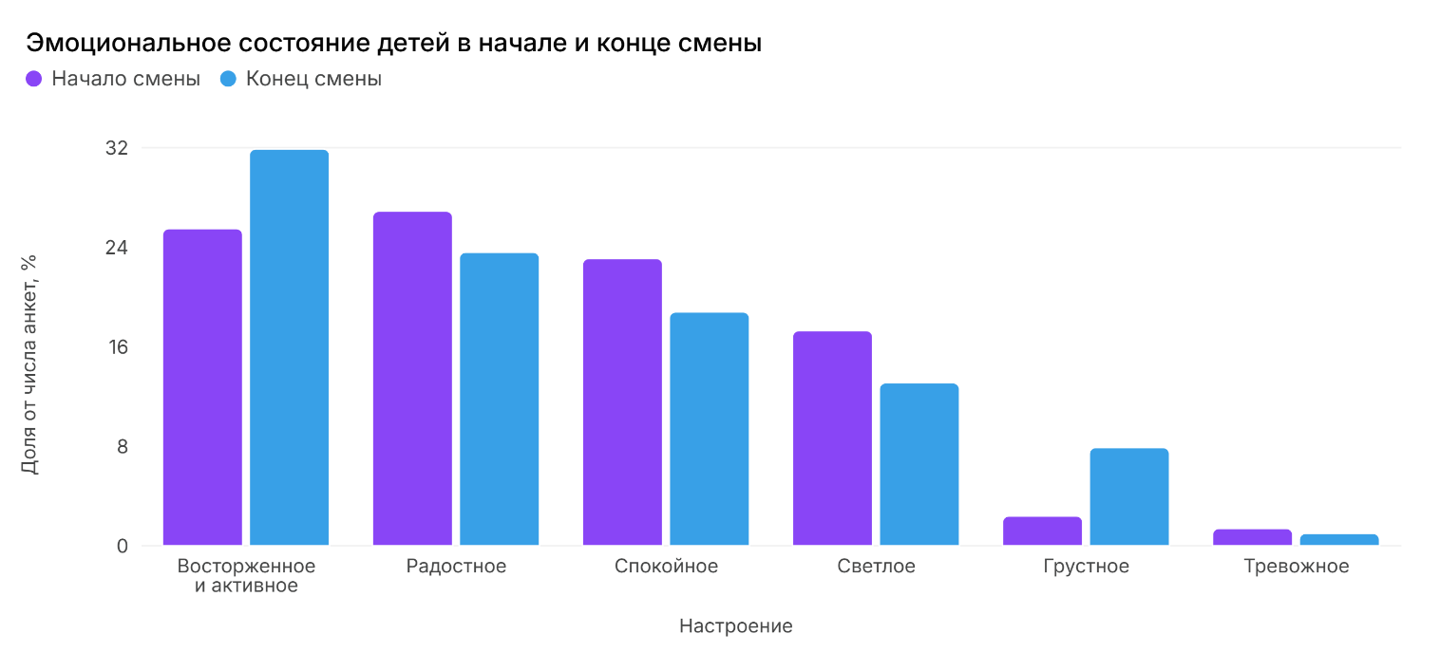Увеличение доли восторженного и активного настроения согласуется с наблюдениями воспитателей. В аналитической справке отмечается, что многие дети были энергичными, проявляли инициативу, находились в центре внимания и создавали в коллективе положительную атмосферу.
В то же время количество ответов «грустное» увеличилось с 5 до 15, а доля — с 2,4% до 7,9%. Само по себе это изменение нельзя однозначно считать отрицательным результатом. К концу смены дети могли переживать из-за предстоящего расставания с друзьями и педагогами. Такое объяснение подтверждается сохранением высокой общей оценки лагеря и ростом активности в мероприятиях.
Тревожное настроение, напротив, снизилось с 3 до 2 ответов, или с 1,4% до 1,0%. Это косвенно подтверждает успешность адаптационной работы и формирование более предсказуемой и безопасной среды.
Следовательно, эмоциональная динамика носила преимущественно положительный характер: снизилась тревожность, выросла активность, а увеличение грустных ответов в конце смены, вероятнее всего, связано с завершением эмоционально значимого периода.

4. Оценка лагеря и удовлетворённость сменой
В начале смены вариант «Мне здесь очень нравится» выбрали 135 детей, или 64,9% всех участников входного опроса. В конце смены этот вариант отметили 119 детей — 62,3% итоговых анкет.
При расчёте только среди детей, ответивших на данный вопрос, положительная оценка составляет около двух третей ответов как в начале, так и в конце смены. Поэтому изменение абсолютного количества с 135 до 119 не следует рассматривать как резкое снижение удовлетворённости: общее количество итоговых анкет также уменьшилось.
Впечатления детей о лагере
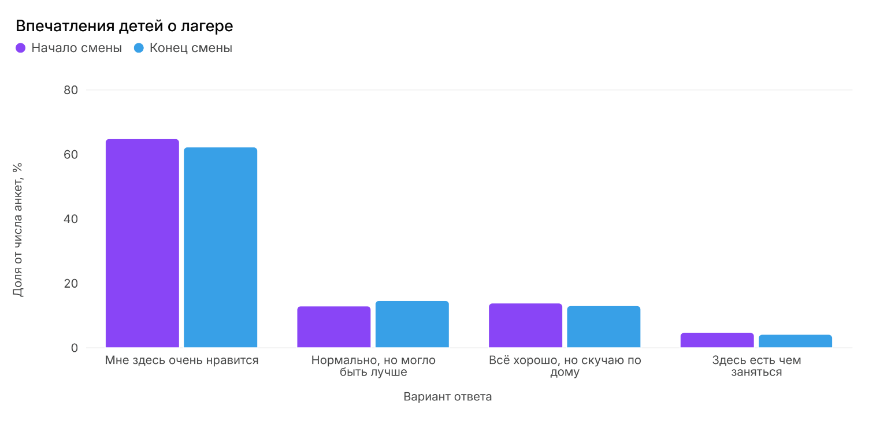Доля ответа «Нормально, но могло быть и лучше» увеличилась незначительно — с 13,0% до 14,7%. Число детей, скучающих по дому, снизилось с 29 до 25, а доля — с 13,9% до 13,1%. Это указывает на то, что в процессе смены часть участников смогла преодолеть первоначальные адаптационные трудности.
Педагогические наблюдения подтверждают в целом высокую удовлетворённость. В аналитической справке указано, что большинство детей оправдали свои ожидания от пребывания в лагере, смогли проявить таланты и поучаствовать в командных играх, соревнованиях, творческих мастерских и групповых обсуждениях.
Сохранение положительной оценки можно связать с вариативностью план-сетки. В течение смены ребёнок мог проявить себя в разных направлениях: спортивном, творческом, организаторском, исследовательском и коммуникативном. Это снижало риск ситуации, когда программа оказывается интересной только наиболее активным или сценически одарённым детям.

5. Анализ содержания наиболее интересных мероприятий
В начале смены дети ожидали прежде всего новых знакомств: этот вариант выбрали 54 участника. Спортивные соревнования отметили 45 детей, творческие мастер-классы — 43, флешмобы — 32, тихий час — 24.
В конце смены новые знакомства сохранили первое место — 47 ответов. Спортивные соревнования получили 43 ответа, флешмобы — 36, творческие мастер-классы — 31, тихий час — 29.
Наиболее интересные направления лагерной деятельности

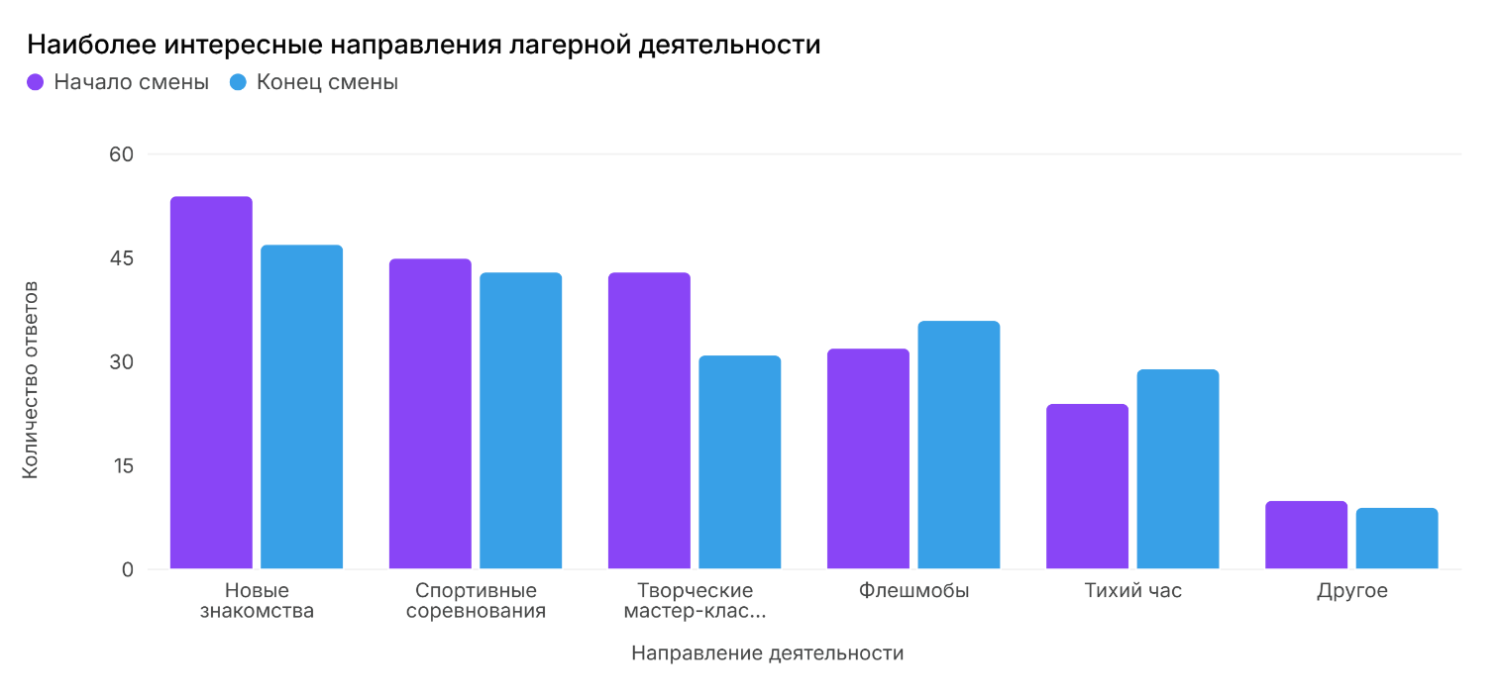Новые знакомства и командное взаимодействие
Сохранение новых знакомств на первом месте показывает, что важнейшим результатом смены стало не только участие в событиях, но и формирование отношений. Этому способствовали «Верёвочный курс», игры на сплочение, работа «экспедиционных отрядов», совместное создание артефактов, отрядные обсуждения, репетиции и подготовка итогового фестиваля.
Модель экспедиции делала общение практически необходимым. Чтобы пройти условную «вершину», подготовить композицию или создать общий экспонат, участникам требовалось распределять обязанности, договариваться, учитывать способности друг друга и отвечать за свой участок работы.
Именно поэтому наблюдения воспитателей о большом количестве совместной деятельности, небольшом количестве конфликтов и отзывчивости педагогов к мнению детей соответствуют результатам анкетирования.

Спортивные соревнования
Спортивные мероприятия сохранили устойчивую привлекательность: 45 ответов в начале и 43 в конце смены. В содержательной модели программы спортивные соревнования выполняли функцию «закалки характера». Они помогали развивать выносливость, настойчивость, взаимовыручку и готовность действовать в интересах команды.
Особую ценность имели туристические задания, эстафеты, подвижные игры и командные испытания. В таких мероприятиях ребёнок мог увидеть практическое значение принципа «Опора для товарища»: общий результат зависел не только от самых сильных участников, но и от согласованности действий всей команды.

Творческие мастерские
Творческие мастер-классы были связаны с «Базой мастеров» и принципом деятельностного погружения. Дети знакомились с ремесленными традициями через практические задания: работу с природными материалами, создание орнаментов, ремесленных изделий и элементов общей выставки.
В начале смены творческие мастер-классы отметили 43 ребёнка, в конце — 31. Снижение количества ответов не обязательно означает невысокое качество мероприятий. В итоговой анкете участники выбирали наиболее значимое направление, и часть предпочтений могла перейти к флешмобам, спорту и новым знакомствам.
Вместе с тем данный показатель указывает на необходимость поддерживать разнообразие мастерских, учитывать возраст детей и предусматривать возможность выбора уровня сложности. Младшим участникам необходимы короткие задания с быстрым видимым результатом, подросткам — более самостоятельные проекты и возможность создать авторский продукт.

Флешмобы и массовые творческие формы
Интерес к флешмобам вырос с 32 до 36 ответов. Это показывает, что массовые творческие формы оказались эмоционально привлекательными и доступными. Флешмоб позволяет участвовать даже тем детям, которые не готовы к индивидуальному выступлению: каждый выполняет относительно простую часть общего действия и одновременно ощущает себя частью большого коллектива.
Рост интереса к флешмобам подтверждает эффективность мероприятий, в которых объединялись движение, музыка, визуальная выразительность и командное участие. Такой формат соответствовал идее общего «уральского сплава».

Тихий час и восстановление
Количество детей, отметивших тихий час, увеличилось с 24 до 29. Этот результат необходимо учитывать при оценке интенсивности программы. Смена длилась 14 дней и включала большое количество спортивных, творческих и массовых событий. Повышение значимости отдыха может свидетельствовать о накоплении физической и эмоциональной усталости.
Поэтому тихий час следует рассматривать не как пассивный элемент режима, а как необходимое условие сохранения работоспособности, эмоциональной устойчивости и здоровья детей. Роль «Хранителя энергии», который отслеживал состояние отряда, предлагал минутки тишины и помогал регулировать нагрузку, была педагогически обоснованной.

6. Формирование навыков общения, самостоятельности и труда
В начале смены 56 детей хотели научиться помогать друг другу, 47 — общаться, ещё 47 — жить в коллективе. Самостоятельность выбрал 31 ребёнок, здоровый образ жизни — 18, трудовые навыки — 9.
По итогам смены наиболее часто дети отмечали, что научились общаться, — 48 ответов. Помощь друг другу и жизнь в коллективе получили по 41 ответу. Самостоятельность отметили 34 ребёнка, здоровый образ жизни — 26, трудовые навыки — 14.
Ожидаемые и приобретённые навыки
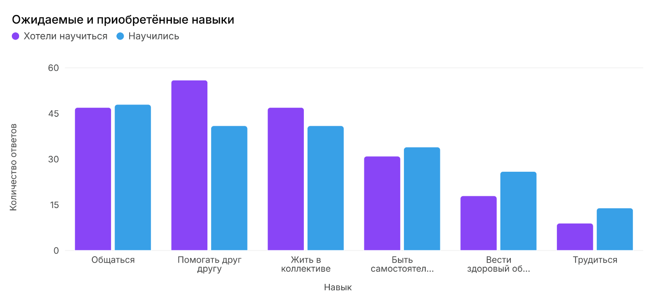

Наиболее заметный положительный результат связан со здоровым образом жизни: количество соответствующих ответов выросло с 18 до 26, то есть на 8. Число ответов о трудовых навыках увеличилось с 9 до 14, а о самостоятельности — с 31 до 34.
Эта динамика связана не только со спортивными мероприятиями, но и с повседневной организацией жизни лагеря. Система «Хранителей» позволяла детям выполнять реальные социальные роли:
- «Хранители чистоты» контролировали порядок и соблюдение гигиенических норм;
- «Хранители ресурсов» отвечали за инвентарь и материалы;
- «Хранители благоустройства» участвовали в уходе за территорией;
- «Хранители плодородия» ухаживали за растениями;
- «Хранители досуга» помогали организовывать мероприятия;
- «Волонтёры» оказывали помощь другим участникам;
- «Хранители энергии» следили за эмоциональным состоянием отряда;
- «Хранители финансов» учитывали игровые баллы и участвовали в коллективном планировании.
Благодаря ротации ребёнок мог попробовать себя в нескольких функциях. Это создавало условия для развития самостоятельности и ответственности не в форме абстрактных бесед, а через выполнение конкретных обязанностей.
Снижение количества ответов «научился помогать друг другу» по сравнению с первоначальным ожиданием нельзя автоматически оценивать как отрицательный результат, поскольку входной и итоговый опросы проходили среди разного количества детей, а вопрос мог допускать разное число выбранных вариантов. Кроме того, значимость взаимопомощи подтверждается результатами вопроса о дружбе и наблюдениями воспитателей.

7. Динамика представлений о дружбе
В начале смены дети почти одинаково часто выбирали взаимопомощь, честность и совместные интересы. Взаимопомощь отметили 70 участников, честность — 67, совместные интересы — 62.
К концу смены на первое место вышла честность — 66 ответов, за ней расположилась взаимопомощь — 65 ответов. Совместные интересы выбрали 39 детей.
Представления детей о дружбе
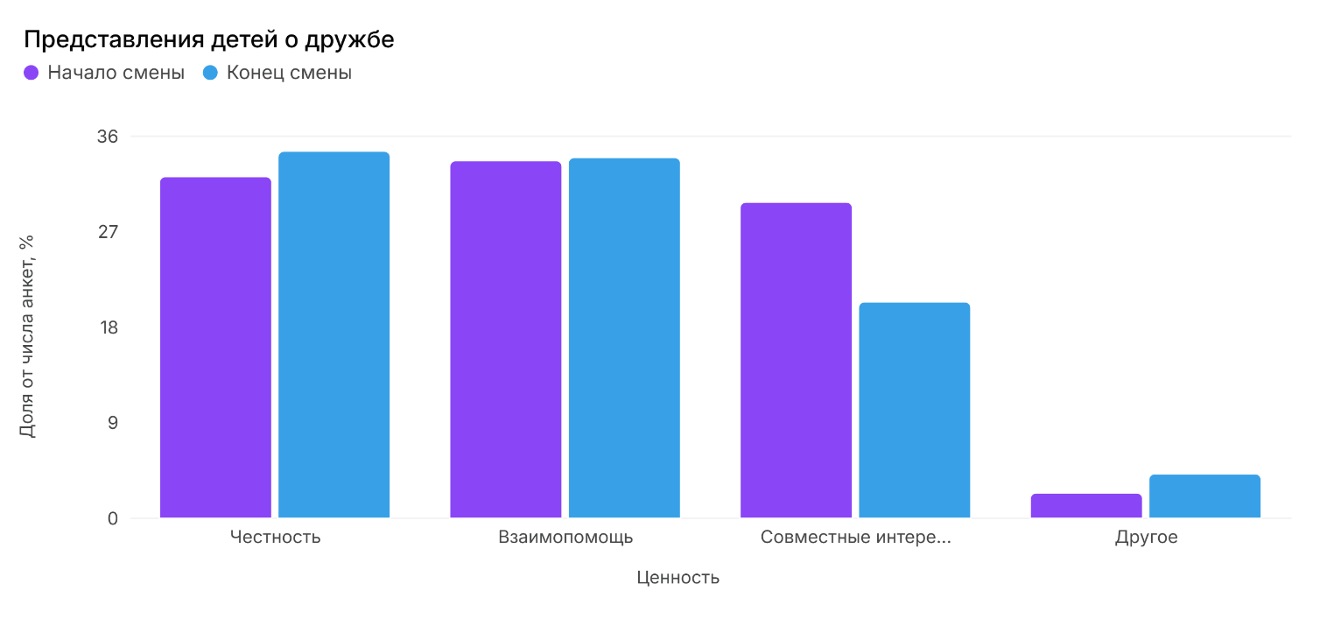Главный качественный сдвиг заключается в уменьшении значения внешнего основания дружбы — общих интересов — и сохранении высокой роли нравственных оснований: честности и взаимопомощи.
Можно предположить, что в начале смены детям было легче представить дружбу как совместное увлечение или участие в одинаковых занятиях. В процессе совместной жизни они столкнулись с реальными ситуациями, в которых важнее становились надёжность, поддержка, выполнение обещаний и честное поведение.
Такой результат соответствует принципам «Опора для товарища» и «Честность мастера». Командные испытания, совместное создание выставочных работ, репетиции, дежурства и подготовка фестиваля позволяли детям увидеть эти ценности в действии.

8. Вовлечённость в общелагерные и отрядные мероприятия
Самая выраженная положительная динамика относится к участию детей в мероприятиях.
В начале смены из 202 детей, ответивших на вопрос, часто участвовать хотели 84 ребёнка — 41,6%. Иногда планировали участвовать 103 ребёнка — 51,0%, никогда — 15 детей, или 7,4%.
В конце смены на соответствующий вопрос ответили 183 ребёнка. Частое фактическое участие отметили 105 детей — 57,4%, участие время от времени — 74 ребёнка, или 40,4%. Вариант «никогда» выбрали только 4 участника — 2,2%.
Ожидаемая и фактическая вовлечённость в мероприятия
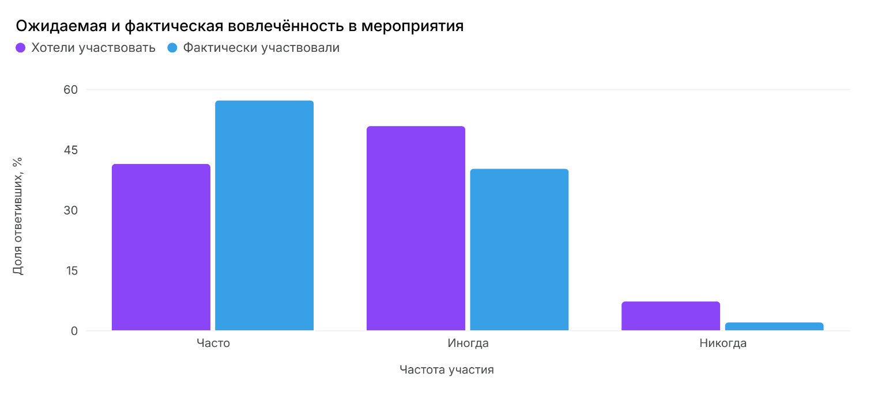Доля частого участия увеличилась на 15,8 процентного пункта. Доля ответов «никогда» снизилась на 5,2 процентного пункта. Это наиболее убедительный количественный показатель эффективности программы.
Рост вовлечённости можно связать со следующими особенностями план-сетки:
- разнообразием спортивных, творческих, исследовательских и массовых форм;
- наличием индивидуальных и командных ролей;
- возможностью заработать игровые баллы и «медиконы»;
- публичным признанием достижений;
- ежедневными секретными заданиями;
- участием детей в подготовке реквизита, декораций и выступлений;
- ротацией обязанностей в системе «Хранителей»;
- ориентацией всей смены на понятный итоговый продукт.
Особенно важно, что в конце смены дети оценивали уже не желание, а реальный опыт участия. Следовательно, программа смогла вовлечь часть тех участников, которые первоначально не были готовы проявлять постоянную активность.
Это полностью согласуется с аналитической справкой: воспитатели отмечали, что дети проявляли способности, участвовали в командных играх, соревнованиях, творческих мастерских и групповых обсуждениях.

9. Отношение к правилам безопасности
В начале смены важность правил безопасности признали 135 детей — 64,9% всех участников входного опроса. В конце смены такой ответ дали 103 ребёнка — 53,9%.
Число участников, считавших правила нужными, но иногда мешающими, выросло с 50 до 63, а доля — с 24,0% до 33,0%. Ответ «Не знаю, пока не думал об этом» увеличился с 16 до 20 случаев, или с 7,7% до 10,5%.
Отношение участников к правилам безопасности
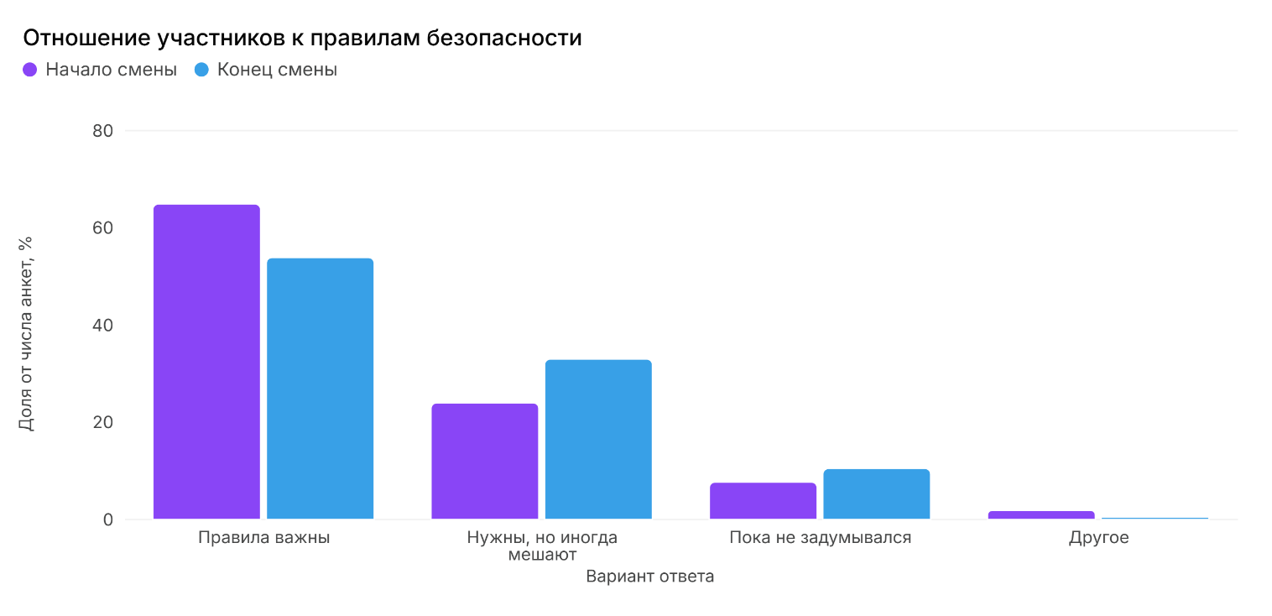Результат показывает, что дети не отвергают безопасность, но после практического опыта стали более критично воспринимать ограничения. Вероятно, часть требований вступала в противоречие с желанием свободно перемещаться, участвовать в активностях или самостоятельно принимать решения.
«Горный кодекс чести» мог стать эффективным средством осмысления правил, если дети участвовали в его разработке. Однако данные анкетирования показывают, что одной игровой формы недостаточно. В дальнейшем необходимо чаще объяснять причинно-следственную связь между конкретным правилом и предотвращаемым риском.
Особенно важно обсуждать правила после мероприятий: какие требования помогли команде, какое нарушение могло привести к травме, почему ограничения необходимы во время спортивного соревнования, похода, мастер-класса или массового события. Тогда правила будут восприниматься не как внешняя помеха, а как условие безопасной совместной деятельности.

10. Реакция детей на критику и педагогическую обратную связь
В начале смены 142 ребёнка, или 68,3% участников, отвечали, что стараются понять критику и исправить ошибки. В конце смены такой вариант выбрали 113 детей — 59,2%.
Доля детей, не придающих критике значения, выросла с 16,8% до 24,1%. Доля тех, кто мог расстроиться или обидеться, увеличилась с 12,5% до 15,2%.
Реакция детей на критику
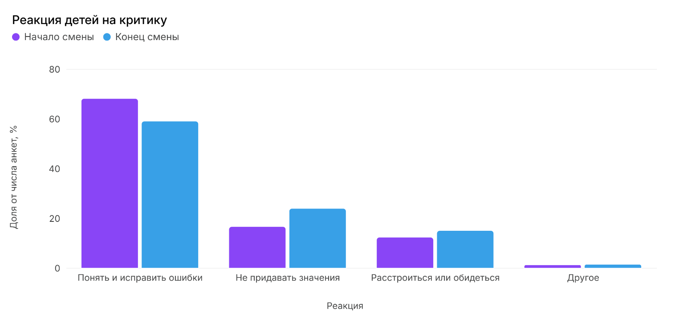Конструктивный вариант сохранил первое место, однако динамика требует педагогического внимания. Интенсивная конкурсная программа, командные рейтинги и публичное оценивание могли повышать чувствительность детей к замечаниям. При большом количестве соревнований критика иногда воспринимается не как помощь, а как указание на неуспех.
Система личных рейтингов, командных баллов и наград поддерживает мотивацию, но при недостаточно осторожном использовании может усиливать сравнение детей между собой. Поэтому обратная связь должна быть конкретной, доброжелательной и направленной на действие: не «ты плохо выполнил», а «в следующий раз попробуй изменить этот элемент».
Полезно усиливать рефлексию в «Дневниках экспедиции» и на вечерних обсуждениях: что получилось, что оказалось трудным, кто помог, что можно сделать иначе. Это позволит формировать более зрелое отношение к ошибкам.

11. Роль самоуправления в реализации программы
Система самоуправления являлась одним из главных механизмов развития самостоятельности, лидерства и ответственности. Детям предлагались роли «Хранителей», участие в совете отряда, подготовке мероприятий, учёте ресурсов, поддержании порядка и организации досуга.
По данным итогового анкетирования, 34 ребёнка отметили развитие самостоятельности, тогда как в начале смены научиться самостоятельности хотели 31 участник. Количество ответов о трудовых навыках увеличилось с 9 до 14, о здоровом образе жизни — с 18 до 26.
Эти результаты показывают, что повседневные обязанности имели воспитательное значение. При этом для достижения максимального эффекта ротация ролей должна быть обязательной. В противном случае наиболее активные дети будут постоянно получать лидерские функции, а застенчивые участники останутся исполнителями или наблюдателями.
Наблюдения воспитателей подтверждают, что общительные и самостоятельные дети включались быстрее. Следовательно, для менее уверенных участников необходимы небольшие, конкретные и безопасные поручения: помочь подготовить реквизит, провести часть игры, отвечать за один материал или представить один элемент общего проекта.

12. Итоговый этап и Фестиваль «Урал объединяет»
Кульминацией смены стал этап «Большой привал». Он включал возвращение экспедиционных отрядов с созданными «артефактами», работу в «Полевой лаборатории», подготовку выставки «Легенды и характер Урала», музыкально-поэтических композиций и детского рок-фестиваля.
Итоговый фестиваль выполнял сразу несколько функций. Он объединял отдельные мероприятия в единый проект, создавал видимый результат смены, позволял представить достижения каждого отряда и обеспечивал ситуацию коллективного успеха.
Выставка демонстрировала результаты исследовательской и творческой работы. Музыкально-поэтические композиции связывали традиционную культуру с современными формами. Рок-фестиваль создавал пространство для эмоционального самовыражения и привлекал подростков. Общая презентация результатов давала детям опыт публичного выступления, распределения обязанностей, совместной ответственности и завершения проекта.
Именно проектный характер финала может объяснять рост высокой активности: в конце смены частое участие отметили 105 детей против 84 участников, которые только планировали часто включаться в мероприятия в начале.
Завершающая рефлексия у условного «костра» была необходима для осмысления опыта. Она позволяла перевести впечатления в личные выводы: чему ребёнок научился, какую трудность преодолел, в чём помог товарищам и какое качество «уральского характера» проявил сам.

13. Сопоставление результатов анкетирования и дневника воспитателя
Количественные и качественные данные в основном дополняют друг друга.
Рост доли восторженного и активного настроения с 25,5% до 31,9% соответствует наблюдению воспитателей о большом количестве активных и энергичных детей.
Рост частого участия с 41,6% до 57,4% подтверждается сведениями об участии детей в командных играх, соревнованиях, мастерских и обсуждениях.
Сохранение высокой оценки лагеря на уровне около двух третей ответов согласуется с выводом педагогов о том, что большинство воспитанников удовлетворило свои ожидания.
Увеличение ответов о самостоятельности, здоровом образе жизни и труде соответствует наблюдениям о развитии индивидуальных, лидерских качеств и формировании основ ЗОЖ.
Высокая значимость честности и взаимопомощи подтверждается характером совместной деятельности и небольшим количеством конфликтов.
Одновременно дневник воспитателя помогает объяснить неоднозначные показатели. Рост грустного настроения можно связать как с расставанием, так и с переживаниями отдельных детей. Повышение значимости тихого часа указывает на накопление усталости. Изменение отношения к правилам безопасности и критике показывает, что при высокой общей вовлечённости отдельные механизмы программы нуждаются в корректировке.

14. Основные результаты программы
Программа достигла значимых результатов в области вовлечения детей. Фактическая частота участия оказалась выше первоначальных намерений: показатель ответа «часто» вырос на 15,8 процентного пункта, а показатель «никогда» снизился на 5,2 процентного пункта.
Эмоциональное включение участников усилилось. Доля восторженного и активного настроения увеличилась на 6,4 процентного пункта, а тревожное настроение осталось единичным.
Высокая оценка лагеря сохранилась на протяжении всей смены. Вариант «Мне здесь очень нравится» выбрали 135 детей в начале и 119 в конце, что составило 64,9% и 62,3% от общего количества соответствующих анкет.
Программа способствовала развитию общения. В конце смены 48 детей отметили, что научились общаться; 41 — помогать друг другу; ещё 41 — жить в коллективе.
Получили развитие практические навыки. Самостоятельность отметили 34 ребёнка, здоровый образ жизни — 26, трудовые умения — 14.
В представлениях о дружбе усилилась роль нравственных качеств. Честность и взаимопомощь сохранили ведущие позиции, а значение только совместных интересов снизилось.
Тематическая модель смены обеспечила содержательное единство мероприятий. «Верёвочный курс», «Школа выживания и мастерства», «База сказителей», «База мастеров», «Музыкальная стоянка», «Дневник экспедиции», выставка и Фестиваль «Урал объединяет» воспринимались как части одного общего маршрута.

Общий вывод
Программа второй летней смены «ВМЕСТЕ. Урал — характер» в целом реализована результативно. Её сильной стороной стала целостная сюжетно-игровая модель, в которой знакомство с культурой Урала сочеталось с командной, творческой, спортивной и практической деятельностью.
Конкретные мероприятия план-сетки — «Верёвочный курс», «Школа выживания и мастерства», «Ориентирование на местности легенд», ведение «Дневника экспедиции», создание артефактов, подготовка выставки и Фестиваль «Урал объединяет» — обеспечивали последовательное движение от адаптации и знакомства к совместному проектированию и итоговой презентации результатов.
Главным количественно подтверждённым достижением программы стало повышение вовлечённости: доля частого участия выросла с 41,6% до 57,4%, а доля неучаствующих детей сократилась с 7,4% до 2,2%. Одновременно доля восторженного и активного настроения увеличилась с 25,5% до 31,9%.
Большинство детей сохранило положительное отношение к лагерю. Новые знакомства и спортивные соревнования оставались наиболее привлекательными направлениями. По итогам смены дети чаще всего отмечали развитие общения, взаимопомощи, умения жить в коллективе, самостоятельности, здорового образа жизни и трудовых навыков.
Наблюдения воспитателей подтверждают успешную адаптацию большинства участников в течение 1–3 дней, продуктивное взаимодействие детей и взрослых, небольшое количество конфликтов, активное участие в совместных делах и возможность проявить индивидуальные способности. Педагоги учитывали возрастные и личностные особенности воспитанников и оказывали помощь детям, которым было трудно войти в коллектив.
Вместе с тем программа нуждается в точечной корректировке. Основными направлениями дальнейшей работы должны стать осознанное принятие правил безопасности, развитие конструктивного отношения к критике, профилактика переутомления, поддержка застенчивых детей и расширение участия каждого ребёнка в самоуправлении.
Таким образом, программа выполнила основную педагогическую функцию: создала условия, в которых дети не только знакомились с культурным и трудовым наследием Урала, но и осваивали ценности «уральского характера» в практической деятельности — через общение, совместный труд, взаимовыручку, творчество, ответственность и достижение общего результата.

